Всероссийский конкурс юных исследователей окружающей среды «Открытия-2030»
Управление общего и профессионального образования администрации
Чайковского городского округа Пермского края
Муниципальное автономное общеобразовательное учреждение
«Средняя образовательная школа номер 10»
(Новый образовательный центр)

Номинация «Микология, лихенология, альгология»

ИЗУЧЕНИЕ ПОРАЖЕНИЙ УХА И КОЖНЫХ ПОКРОВОВ ГРИБАМИ РОДА CANDIDA

Автор:
Наборщикова Карина Сергеевна,
обучающаяся 10 «3» класса
МАОУ «СОШ №10»

Руководитель:
Пархоменко Надежда Степановна,
Учитель биологии
МАОУ «СОШ №10» (НОЦ)

Консультант:
Окулова Марина Дмитриевна, заведующая бактериологической лаборатории ГБУЗ ПК «Чайковская ЦГБ»

г. Чайковский, 2023г.
Содержание
Введение | 3
Глава 1. Обзор литературы  - Характеристика объекта исследований  - Заболевания, вызываемые грибками  - Грибковые поражения уха  1.2.2 Грибковые поражения кожи  Глава 2. Методика и материалы  2.1 Методика взятия пробы методом соскоба с использованием лампы Вуда  2.2 Методика взятия исследуемого материала из наружного слухового прохода  2.3 Культуральный метод (метод посевов)  2.4 Биохимический метод, или биохимическая идентификация грибков  2.5 Анкетирование | 5  5  6  6  6  8  8  8  9  9  10
Глава 3. Результаты исследований  3.1 Культуральный метод определения микроорганизмов  3.2 Биохимические свойства выделенных микроорганизмов  3.3 Выявление основных причин и симптомов заболеваний уха  3.4 Результаты анкетирования и их интерпретация  3.5 Методы профилактики грибковой инфекции  Заключение  Список литературы  Приложение 1 «Оборудование и материалы, используемые в исследовании»  Приложение 2 «Объекты исследования»  Приложение 3 «Фотоматериал, демонстрирующий этапы исследования»  Приложение 4 «Грибковые поражения кожи и уха» | 11  11  14  15  16  19  20  21  23  25  27  31
Введение

Актуальность заявленной темы очевидна, так как в последние годы микозы стали частым диагнозом у людей разных возрастных групп. Врачи отмечают их разнообразную локализацию и клинические проявления. Так, по данным ВОЗ по клинико-экспериментальным исследованиям 20 % населения всего мира, т.е. каждый пятый житель планеты поражен грибковой инфекцией [7].
Широкое распространение грибов в природе, их постоянное присутствие, как в окружающей среде, так и в организме, обусловливает неизбежность контактов и инфицированность ими человека. В настоящее время отмечается увеличение числа больных с микотическими поражениями органов, контактирующих с внешней средой: наружного уха, микозы стоп, ротовой полости, кожи, волос, половых органов, включая послеоперационные полости среднего уха.
Рост числа больных обусловлен как существенным увеличением факторов риска развития микоза, так и бессистемным неконтролируемым применением антибактериальных препаратов при лечении. Кроме того, прослеживается' тенденция к развитию резистентности гриба-возбудителя микоза к специфическим противогрибковым препаратам.
Отмечено повышение количества грибковых воспалений с частыми рецидивами, не поддающимися медикаментозной коррекции, что, в свою очередь, приводит к увеличению сроков нетрудоспособности и инвалидизации населения. Это обусловило необходимость проведения настоящего исследования.
Остро встает вопрос об активности грибков и в связи коронавирусной инфекцией и другими вирусными заболеваниями, сезонными эпидемиями и элементарные простудные заболевания.
Данная работа посвящена изучению дрожжевого грибка рода Candida, входящего в состав нормальной микрофлоры организма человека, но при снижении иммунитета они начинают своё активное размножение. По данным Оперативного штаба по предупреждению завоза и распространения новой коронавирусной инфекции на территории Российской Федерации уровень коллективного иммунитета в России за неделю снизился с 64,1% до 61,9%, что привело к резкому увеличению заболеваний микоза.
В работе затронуты вопросы элементарных гигиенических норм, которыми некоторые слои населения регулярно пренебрегают, а это также является благоприятным факторам к развитию грибковых заболеваний.
Цель: выявление и сравнение грибковых микроорганизмов, выделенных из биопроб наружного слухового прохода и кожных покровов.
Задачи:
- Освоить методику обнаружения микозов кожи головы и тела с помощью лампы Вуда, методику забора биоматериала с кожи по методу соскоба.
- Определить и приготовить необходимые питательные среды для выращивания микроорганизмов и выделения их из биоматериала.
- Воспроизвести в условиях лаборатории культуральные и биохимические методы идентификации микроорганизмов до вида.
- Сравнить видовой состав микрофлоры наружного слухового прохода и кожных покровов.
- Выявить основные причины и симптомы грибковых заболеваний.
- Анкетирование обучающихся на НОЦ на осведомленность подростков и знание возбудителей, причин и мерах профилактики грибковых заболеваний. Создание буклета на заявленную тему. Проведение классного часа.
Объект: грибок рода Candida.
Предмет: свойства и строение грибка, его видовая принадлежность, размеры и темпы роста колоний, причины и симптомы кандидоза.
Гипотеза: видовая принадлежность грибка рода Candida будет различаться в зависимости от их локализации.
Данное исследование проходило с использованием материально-технической базы бактериологической лаборатории ГБУЗ ПК «Чайковская ЦГБ» с 10.09.2022 по 15.11. 2022 года, а также оборудование кабинета дерматолога ГБУЗ ПК «Чайковская ДГБ».
Автор данной работы под контролем сотрудников баклаборатории изучила методики выращивания и идентификации грибков, работу приборов лаборатории (термостаты, горелки). Под контролем бактериолога проводила посев коллекции штаммов микроорганизмов, заранее выделенных от больных, обратившихся за лечением. Совместно с врачом-дерматологом была освоена методика взятия соскоба кожи тела и головы.
Затем изучала культуральные свойства выросших колоний на питательных средах, самостоятельно проводила посев на дополнительные среды с целью изучения биохимических свойств выращенных микроорганизмов и определения видовой принадлежности, делала фотосъемку.
Особое внимание было уделено работе с документаций и изучению нормативных актов и приказов, регулирующих деятельность организации, правила работы в лаборатории. При работе строго соблюдалась техника безопасности.
Данная работа является результатом прохождения профессиональных проб «ПРОпуск в ПРОфессию» в рамках реализации программы «ПРОфессиональное самоопределение старшеклассников Нового Образовательного Центра (Школа для старшеклассников)». Работа в баклаборатории и получение первичных навыков лаборанта личностно значима, так в дальнейшем автор планируем поступить в медицинскую академию и стать врачом.
Выражаем благодарность Окуловой Марине Дмитриевне, заведующей бактериологической лаборатории, и врачу-дерматологу Василовой Нине Петровне за профессиональное консультирование и сопровождение при выполнении исследования.
Данное исследование имеет перспективу: кожные заболевания вызывают не только грибки, но и другие микроорганизмы, поэтому планируем изучение видового разнообразия грибково-бактериальных ассоциаций в зависимости от локализации на теле.

Глава 1. Обзор литературы
Грибковые поражения кожи и ее производных известны с древних времен. Врачи давали заболеваниям кожи, с отличающимися симптомами от других, отдельные обозначения (например, фавус), еще не зная, что причиной их возникновения являются грибы. История науки о дерматофитах началась с открытия в 1839 году Schonlein J. L. возбудителя фавуса Achorionschoenleinii. Schonlein нашел грибной мицелий в высыпаниях на коже больного, которому он ошибочно поставил диагноз «импетиго». В 1841 году Grubi D. установил взаимосвязь между кожными заболеваниями и грибами. В результате использования предложенной Sabouraud R. специальной питательной среды для культивирования грибов создались благоприятные условия для микологов-исследователей [18].
В сфере изучения микозов наиболее известными учёными являются П. Н. Кашкин, А. М. Ариевич, Н. Д. Шеклаков, О. К. Хмельницкий, А. Н. Аравийский, З. Г. Степанищева, Н. А. Красильников, Г. О. Сутеев, В. М. Лещенко.
Заболевание кандидоз впервые описано Б. Лангенбеком в 1839 г., хотя оно было известно со времен Гиппократа под названием stomataaphtoides и aphtainfantis (К. Галек). В 1848 г. Берг (F.Th.Berg) впервые установил наличие дрожжеподобных грибков в тканях больного человека. Беркхаут (М. Berkhaut) в 1923 г. среди дрожжеподобных грибков выделила род Candida. Термин Candida был принят в 1939 г. III Международным конгрессом микробиологов [15].
Кандидоз встречается во всех странах мира, особенно часто в поясе тропического и субтропического климата. Число больных различными клиническими формами кандидоза, особенно висцеральными, имеет некоторую тенденцию к росту.
  - Характеристика объекта исследований
Грибы рода Candida относятся к несовершенным грибам (Fungiimperfecti), которые размножаются только бесполым путём с образованием конидий. Таксономическая классификация грибов рода Candida:
Царство: Fungi
Тип: Ascomycota
Подтип: Ascomycotina
Порядок: Saccharomycetalis
Семейство: Saccharomycetaceae
Род: Candida
Существует более 150 видов грибов этого рода, которые болееправильно классифицировать по их способности вызывать патологический процесс. В настоящем исследовании рассматриваются виды Candida albikans и Candida krusei.
Строение дрожжеподобных грибов рода Candida различно в зависимости от вида микроорганизма. Колонии этих грибов растут быстро (в среднем 3 дня) и могут быть различными по цвету - от желтоватого до белого и по консистенции - гладкими, шероховатыми, бархатистыми.
Практически все виды представителей рода Candida имеют бластоспоры - молодые клетки круглой или яйцевидной формы (d=2-5 мкм).
Бластоспоры могут почковаться и располагаться в виде длинных цепочек, носящих название псевдомицелий, который отличается от истинного мицелия тем, что его нити не имеют общей оболочки и состоят из вытянутых в длину и соприкасающихся друг с другом дрожжеподобных клеток. На концах псевдомицелия могут формироваться грушевидные клетки размером 2-7 мкм, называемые псевдоконидиями. Только грибы рода Candida albikans образуют на концах псевдомицелия хламидоспоры- круглые образования d=20-22 мкм, которые имеют двух контурную оболочку и зернистое содержимое. Кроме того, особенностью грибов данного вида является способность образовывать истинный мицелий.
Различные виды грибов рода Candida имеют особенности метаболизма, широко используемые в диагностике кандидоза. Для грибов рода Candida характерны следующие биохимические свойства: рост культуры при температуре 30-37°С и оптимальной среде существованияpH=5,8-6,5, но грибы также способны в течение длительного времени переносить и резкокислые среды; способность ферментировать и ассимилировать углеводы. Тип дыхания грибов рода Candida аэробный. Данные микроорганизмы проявляют тропизм к тканям богатым гликогеном,то есть обладают гликофилией [17]. Грибы рода Candida дают окраску метиленовым синим, что свидетельствует о том, что грибы рода Candida грамположительные (фото 13, 14).

  - Заболевания, вызываемые грибками рода Candida
1.2.1 Грибковое поражение уха
Грибковое поражение уха грибами рода Candida - это разновидность отомикоза, при котором на коже ушной раковины, стенках наружного слухового прохода (60-62,8% случаев), барабанной перепонке, в барабанной полости (15,2-22%) или в послеоперационной полости среднего уха (18-22%) развиваются дрожжеподобные грибы. Среди всех возбудителей отомикоза 24% составляют грибы рода Candida. Возникновению инфекции способствует раздражение кожи вследствие длительного увлажнения, нерациональное применение антибиотиков и гормонов, предшествующий гнойный отит, а также факторы, приводящие к снижению иммунных реакций организма. Кандидоз сопровождается воспалением кожных покровов, зудом, болью, наличием выделений [8,10, 14,].

    - Грибковые поражения кожи
Дерматомикоз — это инфекционное заболевание кожи и ее придатков, которое вызвано различными патогенными, условно-патогенными грибками, на сегодняшний день насчитывается более 400 видов грибков. К типичным возбудителям относятся Trichophyton, Microsporum, Epidermophyton. По клинике дерматомикозы разделяются на микозы гладкой кожи, кожных складок, волосистой части головы, кистейистоп. Первое место по распространенности среди микозов занимает кандидоз. Также к наиболее распространенным грибковым заболеваниям относится стригущий лишай волосистой части головы, лишай гладкой кожи, отрубевидный лишай, руброфитии, рубромикоз, эпидермофития стоп, микроспория и др. Каждый вид грибка имеет свою клиническую картину, но есть общие симптомные комплексы: красные пятна; нарушение целостности кожи в виде пузырьков, которые разрешаются трещинами, обрывками эпидермиса; жжение, зуд; сухость, шелушение. При расчесах происходит присоединение вторичной инфекции и нагноение. Развитию дерматомикоза способствует постоянная травматизация кожи, нарушение местного иммунитета, лечение топическими кортикостероидами. Риск заражения повышается при наличии гипергидроза, опрелостей, омозолелостей, эндокринных заболеваний, нарушения иммунной системы, вегетососудистая дистония, ВИЧ-инфекция [19].

Глава 2. Методика и материалы
2.1 Методика взятия пробы методом соскоба с использованием лампы Вуда
Для взятия пробы с кожи используют стандартную методику соскоба, предварительно осмотрев проблемные участки кожи тела с помощью лампы Вуда. Осмотр с помощью лампы Вуда производится в тёмном помещении на амбулаторном приеме или в стационаре.
Кожу пациента предварительно очищают от загрязнений. Врачу следует в течение 5-10 минут находиться в темном помещении, чтобы глаза успели адаптироваться к темноте. Для снижения риска случайного ожога сетчатки глаз пациента ультрафиолетом, пациенту следует надеть затемненные очки или светонепроницаемую повязку. Лампа размещается на расстоянии 15-20 см от обследуемого участка. Врач осматривает кожу, фиксирует наличие или отсутствие флуоресценции и ее цвет (фото 16) [9, 17].
Перед взятием материала пораженный участок обрабатывают 70° спиртом для устранения контаминации и удаления остатков мазей, болтушек, присыпок. Материал соскабливают тупым стерильным скальпелем или краем предметного стекла с периферии очага поражения, так как в этих местах происходит интенсивный рост грибов, «захватывающих» новые неповрежденные участки (фото 17) [1].
Мацерированную кожу между пальцами и покрышки пузырей берут пинцетом. Чешуйки кожи помещают в стерильную чашку Петри, пробирку или на плотную вощеную бумагу темного цвета, на которой они лучше видны. Бумагу затем складывают наподобие конверта и скрепляют скрепкой. Перед использованием бумагу высушивают на воздухе для уменьшения бактериальной контаминации и долгого хранения образцов (12 месяцев и больше) без вреда для возбудителя. При незначительном шелушении для получения достаточного количества материала с поверхности гладкой кожи используют прозрачную липкую ленту. Небольшую полоску прижимают к пораженному участку, затем приклеивают ее к предметному стеклу. Стекла пересылают в пластиковых или картонных упаковках [21].

2.2 Методика взятия исследуемого материала из наружного слухового прохода
Методика взятия стандартная и прописана в «Методических указаниях по применению унифицированных микробиологических методов исследования в клинико-диагностических лабораториях» [12]. При воспалительных заболеваниях наружного, среднего и внутреннего уха исследуют гнойное или серозное отделяемое. При этом следует учитывать, что в норме в наружном ухе, слуховом проходе присутствует нормальная микрофлора, представленная сапрофитными и условно-патогенными бактериями – обитателями кожи.
При поражении наружного уха проводят обработку кожи 70% спиртом с последующим промыванием физиологическим раствором, затем отделяемое из очага собирают на стерильный ватный тампон.

2.3 Культуральный метод (метод посевов)
Культуральный метод (посев) представляет собой выращивание грибков на оптимальных для них питательных средах. С помощью этого метода изучаются культуральные свойства — характер роста микроорганизмов на питательных средах, образующих колонии.
Колония — это изолированное скопление микробных клеток одного вида на плотной питательной среде. Характеристика колоний является важным культуральным признаком при определении вида микроорганизмов, так как каждому виду микробов при росте на определенной плотной питательной среде присуща типичная форма колонии. Колонии изучают невооруженным глазом в проходящем и отраженном свете, а также с помощью лупы (фото 11, 12).
Посев на чашку Петри. Чашку берут в левую руку, большим пальцем левой руки слег приподнимают крышку, чтобы в образовавшуюся щель свободно проходили петля или шпатель, обжигают на пламени горелки края чашки в зоне щели, вносят посевной материал на поверхность питательной среды, затем растирают его при помощи бактериологической петли. Посев газоном. 1 мл исследуемого материала (жидкая бульонная культура или взвесь микробов в физиологическом растворе) наносят пипеткой на поверхность среды и тщательно распределяют жидкость по поверхности чашки. Избыток материала отсасывают пипеткой и вместе с ней помещают в дезинфицирующий раствор [ 13].
Грибки рода Candida выращивают на питательной среде Сабуро. Питательная среда Сабуро является селективной и предназначена исключительно для грибков рода Candida. В состав среды входит вода, пептона фермент, глюкоза или мальтоза, простой агар, пенициллин и стрептомицин (фото 4), [4].

2.4 Биохимический метод, или биохимическая идентификация грибков
Сахаролитические свойства микробов определяют путем посева чистой культуры на специальные дифференциально-диагностические питательные среды, содержащие различные углеводы (лактозу, сахарозу, глюкозу, мальтозу, маннит) и индикатор (реактив Андреде или др.). Наиболее распространенной является среда Гисса, которая представляет собой смесь сахара и индикатора в пептонной воде. Для улавливания газа на дно пробирки со средой опускают «газовки» – поплавки для улавливания газа. Образовавшийся в процессе ферментации газ вытесняет часть среды и скапливается вверху «газовки». Под действием образующейся при расщеплении углевода кислоты индикатор изменяет окраску среды. Поэтому эти среды названы «пестрый ряд».Короткий "пестрый ряд" включает жидкие среды Гисса с моно- и дисахаридами: глюкозой, лактозой, сахарозой, мальтозой и с 6-атомным спиртом – маннитом.
Методика определения сахаролитических свойств. Культуру микроорганизмов высевают на жидкие среды Гисса (5 пробирок с глюкозой, лактозой, сахарозой, мальтозой и маннитом). Помещают в термостат при температуре 37°С на 24 часа. Определяют в каждой пробирке происшедшие изменения, указывают наличие кислотообразования буквой «К», что видно по покраснению среды, и газообразования буквой «Г» (фото 5, 6).[16]
2.5 Анкетирование (автор – Наборщикова Карина, 2022)
Цель: определение осведомленности подростков о причинах, способах заражения и мерах профилактики грибковых заболеваний.
Анкета, возраст…………………., пол………………………
1. Что ты первое представляешь, когда слышишь словосочетание "грибковое заболевание"?
2. Знаешь ли ты какие-нибудь примеры таких заболеваний?
3. Как вы думаете, какие причины могут привести к заражению?
4. Знаешь ли ты меры профилактики грибковых заболеваний?
5. Как думаешь, почему люди старшего возраста чаще имеют микозы, чем дети и подростки?

Глава 3. Результаты исследований
  - Культуральный метод определения микроорганизмов

Исследования проводились на базе бактериологической лаборатории г. Чайковского. В исследовательской работе изучали грибки, выделенные из следующих локализаций: наружный слуховой проход и кожные покровы.
В течение одного исследуемого месяца (сентябрь, 2022 г) в баклабораторию было доставлено:
16 биопроб из наружного слухового прохода, взятых у пациентов стационарного «ЛОР-отделения».
28 биопроб с кожных покровов, взятых у пациентов кожно-венерического диспансера и пациентов, пришедших на прием к дерматологу.
Забранный материал доставляют в лабораторию в течение 2-х часов. Под контролем лаборанта и врача-бактериолога провела микроскопическое исследование на определение наличия кандид, исследовала биохимические свойства данных микроорганизмов, посмотрела филоментациюпод микроскопом (образование ростовых трубок у кандид, это отличает эти грибы от других грибов).
Микроорганизмы, взятые с очага поражения берутся стерильной покаленной петлей и наносится на питательную среду «газончиком» согласно описанной методике (фото 18)[2].
Для выращивания грибков мы использовали питательную среду Сабуро, которую приготовили совместно с лаборантом (фото 4).Для ее приготовления в соответствии с инструкцией была приготовлена специализированная среда для грибков рода Candida: пептон фермент + глюкоза + простой агар-агар.
Состав среды утвержден Европейской Фармакопеей. В данныу среду входит декстроза – ферментируемый углевод, источник углерода и энергии. Пептоновая смесь является источником питательных веществ, необходимых для роста микроорганизмов: азота, витаминов, минеральных солей и аминокислот. Высокая концентрация декстрозы и низкое значение pH делают эту среду селективной для грибов. Данный агар с добавлением трех антибиотиков существенно улучшает выделение патогенных грибов из сильно контаминированных исследуемых материалов. Для приготовления селективной среды добавить в стерильных условиях следующие антибиотики: 0,4 г циклогексимида, 20 единиц пенициллина, 40 млг стрептомицин. Инкубировать чашки в течение 3–7 дней при 30°C.Глюкоза необходима для роста и развития кандид, антибиотики добавляют, чтобы подавить другую микрофлору[5].
Среда Сабуро – это селективная среда, потому что на ней будут только расти кандиды. По инструкции совместно с лаборантом была приготовлена среда Сабуро:в 1000 см3 дистиллированной воды добавили 10 г сухого ферментативного пептона, кипятили в течение 10 мин, фильтровали, прибавляли 40 г глюкозы, устанавливали соляной кислотой массовой долей 1%-2% рН (5,6±0,2), разливали в стерильные пробирки и стерилизовали автоклавированием при температуре 121 °С в течение 15 мин.[20].
Колонии грибов были выращены в термостате при 37°С в течение 24 часов По морфологии колоний и их окраске определяют видовую принадлежность кандид. При микроскопии выглядят как мелкие дрожжевых клетки 3-4 мкм в диаметре, у которых имеется одна почка – ростовые трубки. Колонии Candida albikans гладкие, кремово-белые, блестящие, напоминающие «капли майонеза» (фото 15).
Candida krusei образует колонии при комнатной температуре, оптимальная температура культивирования +25°С. При микроскопииCandida krusei обнаруживаем многочисленные ветвящиеся мицелии, колонии Candida krusei сухие и тусклые, линзовидной формы, колонии не блестят (фото 11).
Дальше делаем микроскопию, для этого берём стёклышки, рисуем на них круг, наносим петлёй физиологический раствор, помещаем культуру грибов (фото 20). Препарат обжигаем над пламенем для того, чтобы его зафиксировать. Далее идет покраска по Граму согласно стандартной инструкции.
Покраска по Граму возможна благодаря наличию в клеточных стенках муреина, он представляет собой опорный биополимер клеточной стенки бактерий, также известный как пептидоглюкан. По Граму бактерии окрашивают анилиновыми красителями — генциановым или метиловым фиолетовым и др., затем краситель фиксируют раствором йода. В мазках из клинического материала грибы представлены грамположительными клетками (фото 13, 14)[6].
Препарат рассматриваем под микроскопом, подтверждаем обнаружение кандид. Кандиды рассматриваем на световом микроскопе под увеличением в 1000 раз: объектив в 100 раз, окуляр в 10 раз. Прежде чем рассматривать смотреть препарат, нужно капнуть иммерсионное масло, так как объектив погружается в каплю. Под микроскопом это клетки овальной, округлой или овально-вытянутой формы, относительно крупных размеров, похожие на дрожжевые клетки (фото 9). Данные культуральных исследований занесены в таблице 1 и 2.
Таблица 1
Таблица, демонстрирующая результаты исследований анализа биопроб наружного слухового прохода, 2022
Пациент (номер биопробы) | Candidaalbikans
 | обнаружены | не обнаружены
1 | обнаружены
2 | обнаружены
3 | обнаружены
4 |  | не обнаружены
5 | обнаружены
6 | обнаружены
7 |  | не обнаружены
8 | обнаружены
9 |  | не обнаружены
10 | обнаружены
11 | обнаружены
12 | обнаружены
13 |  | не обнаружены
14 | обнаружены
15 | обнаружены
16 |  | не обнаружены

Как видно из таблицы 1 и диаграммы 1, из 16 анализов наружного слухового прохода случаев заражения Candida albikans было выявлено у 11 пациентов (пробы 1,2,3,5,6,8,10,11,12,14,15), что составляет 68,75%. У остальных 5 пациентов (пробы 4,7,9,13,16) грибок Candida albikans не был обнаружен, что составило 31,25 %.
В таблице 2 представлены результаты микробиологических исследований соскобов с кожных покровов.
Из поступивших за месяц 28 соскобов кожных покровов у 2 пациентов грибков рода Candida не обнаружено (пробы 11,15), что составило 7,7%. В оставшихся анализах 65,4% приходится на Candida albikans, анализ оказался положительным у 17 пациентов (пробы 1,2,4,5,6,8,9,12,13,14,16,18,19,24,25,26).
У пяти пациентов на кожных покровах был обнаружен грибок Candida krusei(пробы 7,17,20,22,23), что составило 19,2% от всех анализов.
До рода Candida spp. были определены в двух анализах (пробы 3,10), что также составило 7,7 % от общего числа всех поступивших биопроб.
Лаборант после проведения анализов заполняет бланк «Микробиологические исследования мазка из наружного слухового прохода на грибы рода кандида» (фото 24).

Диаграмма 1. Сравнение видового разнообразия грибка рода Candidа в зависимости от локализации

Таблица 2
Таблица, демонстрирующая результаты биопроб с кожных покровов, 2022 г

Пациент  (номер биопробы) | Candidaalbikans | Candida krusei | Candidaspp
1 | +
2 | +
3 |  |  | +
4 | +
5 | +
6 | +
7 |  | +
8 | +
9 | +
10 |  |  | +
11 | - | - | -
12 | +
13 | +
14 | +
15 | - | - | -
16 | +
17 |  | +
18 | +
19 | +
20 |  | +
21 | +
22 |  | +
23 |  | +
24 | +
25 | +
26 | +

  - Биохимические свойства выделенных микроорганизмов
Известно, что штаммы грибов по-разному реагируют на добавление культуральных сред, содержащих метаболиты различных тест-культур.
Характер использования сахаров один из наиболее часто используемых методов идентификации дрожжей. Этот тест преследует цель определить, какой из углеводов может быть использован культурой гриба в процессе его метаболизма.
В нашем исследовании мы использовали идентификационные питательные среды с мальтозой и сахарозой. По характеру использования того или иного углевода в обмене веществ и, как следствие, по внешним изменениям питательных сред, были определены виды грибка рода Candida.
Для этого делают прокол полужидкого агара петлёй с культурой грибка до дна пробирки. Через сутки смотрят результаты реакции кандиды на среду с добавлением углеводов. Candida albicans на среде с мальтозой разлагает ее, и выделяется углекислый газ и кислоту (фото 5). На фото виден след от выделенного газа. Данный вид грибков не обладает уреазной активностью, нитрат не утилизирует. Candidakrusei не выделяет видимых метаболитов. Уреазная активность вариабельна, нитрат в обмене веществ не использует (фото 6)[3,8, 12].
3.3 Выявление основных причин и симптомов заболеваний уха
Анализируя литературу по заявленной тематике, а так же данные, опубликованные в журнале «ЛОР ОТОРИНОЛАРИНГОЛОГИЯ» №24, 2011 г в статьек.м.н. Г.Б. Шадрина «Современный лечебно-диагностический алгоритм при отомикозе» (ГБУЗ «Московский научно-практический центр оториноларингологии» ДЗМ, Москва) представляем основные симптомы, которые могут быть признаками микозного заболевания.
Врач-дерматолог детской городской больницы и врач ЛОР – отделения центральной городской больницы, отметили, что заполняя анамнезы, они обращают внимание на:
-как давно началось заболевание, обратить внимание на особенности его течения;
-были грибковые инфекции уха или других органов;
- как они протекали и сколько длились по времени;
- какое лечение проводилось (медикаментозное, физиотерапевтическое) и насколько оно было эффективным;
- условия работы и быта больного;
- наличие аллергических и других заболеваний
- какие препараты принимал во время лечения (антибиотики, гормональные препараты, цитостатики являются одной из возможных причин развития заболевания).
Анамнез – это совокупность сведений, которые получает врач при расспросе пациента. Опрос проводится с целью выявления жалоб, предъявляемых больным, а также выяснения возможных причин настоящего заболевания и сопутствующих заболеваний.
Было отмечено, что приходя на прием, пациенты обращают внимание на появившуюся боль (85,4%) и выделения из уха (100%). К основным клиническим симптомам грибкового микоза полости уха так же являются снижение слуха (70,7%), зуд в больном ухе (76,4%). Реже отмечается появление головной боли (10,7%) и головокружения (3,2%), (таблица 3).

Таблица 3
Выявление основных симптомов заболевания уха

Жалоба | Количество,%
Выделения из уха | 100
Шум в больном ухе | 58,6
Боль в ухе | 85,4
Головная боль на стороне больного уха | 17,4
Зуд в ухе | 76,4
Чувство «переполнения» | 10,7
Головокружение | 3,2
Снижение слуха | 70,7

Таблица 4
Основные факторы, провоцирующие развитие отомикоза у обследованных пациентов по данным анамнеза
Сопутствующие соматические заболевания | Количество, %
Туалет слухового прохода ватной палочкой | 39
Купание (попадание воды в ухо) | 31
Промывание «серной пробки» | 10,6
Использование наушников/слухового аппарата | 7,2
Антибиотики (местно) | 5,01
Кортикостероиды (местно) | 2,4
Антисептики (местно) | 2,2
Масло (местно) | 1,1
Физиопроцедуры | 1,1
Без видимой причины | 1,2

Выявляя причины возможного заражения, пациенты отмечают и ставят на первое место нарушение гигиены и туалета слухового прохода (39%), купание в бассейнах, общественных банях (31%).
Врач-дерматолог отмечает, что предрасполагающим фактором развития микоза уха является сопутствующая соматическая патология, на первом месте стоит сахарный диабет, выявленный у 26,4% пациентов.

  - Результаты анкетирования и их интерпретация
Было проведено анкетирование с охватом аудитории в 30 человек возрастной группы 16-17 лет. Среди респондентов были обучающиеся НОЦ 10-11 классов. Результаты анкетирования представлены в диаграммах с 1 по 5.

Диаграмм 2. Демонстрирующая ответы на вопрос «Что ты первое представляешь, когда слышишь словосочетание «грибковое заболевание»?»

Как видно из диаграммы 2, большая часть порошенных в качестве грибкового заболевания представляют только ногти, поражённые грибком (24%). 22% отмечают воспаления на различных частях тела; из интересных ответов прозвучали «персонаж из игры», «грибы», «ямы».

Диаграмм 3. Демонстрирующая ответы на вопрос «Знаешь ли ты какие-нибудь примеры таких заболеваний?»

Из диаграммы 3 видно, что подростки 16-17 лет по большей части не знают примеров грибковых заболеваний или ограничиваются лишаем. Также 6% опрошенных считают, что грибковыми заболеваниями являются чесотка и пневмония. На самом деле ни то, ни другое не относится к грибковым заболеваниям: возбудителем чесотки является клещ, чесоточный зудень; пневмонии – вирусы и бактерии.

Диаграмм 4. Демонстрирующая ответы на вопрос «Как вы думаете, какие причины могут привести к заражению?»

Диаграмма 4 отражает популярные ответы на вопрос, причин и путей заражения. Большая часть респондентов отметили, что заражение возможно при ношении чужой обуви (22%) и несоблюдении правил личной гигиены (44%).

Диаграмм 5. Демонстрирующая ответы на вопрос «Знаешь ли ты меры профилактики грибковых заболеваний?»

Диаграмма 5 отражает осведомлённость респондентов в области профилактики грибковых заболеваний. По результатам анкетирования, большая часть респондентов считают, что профилактикой является соблюдение норм личной гигиены (38%). Также, к сожалению, отмечается, что 24% опрошенных не знают мер профилактики.7% респондентов считают принятие душа верной мерой профилактики, что является не только ошибочным, но и опасным.

Диаграмм 6, демонстрирующая ответы на вопрос «Как думаешь, почему люди старшего возраста чаще имеют микозы, чем дети и подростки?»
Диаграмма 6 показывает, что больше половины опрошенных считают плохой иммунитет причиной частых микозов у людей старшего возраста. Также почти пятая часть респондентов позиционируют несоблюдение норм личной гигиены причиной доминирования количества случаев грибковых заболеваний у взрослых.
  - Меры профилактики грибковой инфекции

Изучив причины грибковых заболеваний, пути попаданий инфекции, мы совместно с консультантами разработали буклет. Данный буклет был презентован на классном часе, посвящённом профилактике вирусных, грибковых и бактериальных заболеваний (фото 27,28). В него вошли следующие пункты профилактики:
• соблюдение правил личной гигиены;
• ношение личной обуви при посещении бассейна, бани, сауны;
• использование респиратора, перчаток и защитного костюма на вредном производстве;
• контроль сахара крови;
• поддержание нормального веса;
• отказ от приема антибактериальных средств без назначения врача.
При своевременном выявлении причины заболевания, ее устранении путем назначения адекватного и эффективного лечения прогноз благоприятный(фото 25,26).

Заключение
Для обнаружения и забора биопроб с возбудителями грибковой инфекции кожи были использованы метод обнаружения с помощью лампы Вуду и метод соскоба с кожи. Забор проб производился на приёме врача-дерматолога. Биопробы на вероятность наличия грибка рода Candida поступили из ЛОР-отделения ЦГБ.
Для выращивания грибков была использована селективная среда Сабуро.
В ходе исследования для видовой идентификации грибков был проведён тест на ряде Гисса. Тест показал биохимическую реакцию грибков рода Candida.
По морфологии колоний и их окраске была определена видовая принадлежность кандид: Candida albikans, Candida krusei.
При исследовании анализов из наружного слухового проходаCandida albikans была выявлена 68,75%случаях,в31,25 % случаях грибок не был выявлен.
Из поступивших за месяц соскобов кожных покровов грибки рода Candida не обнаружено у 7,7% от всех анализов. В оставшихся анализах –65,4% приходится на Candida albikans. Candida krusei встречается у 19,2% от всех анализов.
До рода Candida spp были определены у 7,7 % от общего числа всех поступивших биопроб.
В ходе работы доказано, что видовая принадлежность грибка рода Candida отличается в разных местах локализации: на кожных покровах были обнаружены два вида рода Candida: Candida albikans, Candida krusei; а в наружном слуховом проходе один вид Candida albikans (Диаграмма 1).
Основными клиническими симптомами грибкового микоза полости уха является появившаяся боль, зуд и выделения из уха. А так же снижение слуха, головная боль, головокружения. Основные причины заражения микозом: несоблюдение правил личной гигиены, купание в общественных банях, бассейнах. Предрасполагающим фактором развития микоза уха является сахарный диабет.
В анкетировании участвовали 30 обучающихся НОЦ в возрасте 16-17 лет.
Анкетирование показало неосведомлённость респондентов в вопросах, касающихся возбудителей, путей заражения, симптомов и профилактике микозов.
Для ликвидации данного пробела автором был разработан буклет по профилактике грибковых заболеваний, проведён классный час на заданную тему.

Список литературы
- Аравийский, P.A. Диагностика микозов. / P.A. Аравийский, H.H. Климко, Н.В. Васильева // Пособие для врачей. С-Пб. 2004. – 185с.
- Байчурина, А. З.Медицинская микробиология [Текст] / [А.З. Байчурина, Г.Х. Гильманова, В.Е. Григорьев и др.] ; Гл. ред. В.И. Покровский, О.К. Поздеев. – М. : ГЭОТАР Медицина, 1998. – 1183 с.
- Буркутбаева, Т.Н. Клинико-лабораторные и патоморфологические аспекты диагностики и лечения микотических трепанационных полостей среднего уха. / Т.Н. Буркутбаева // Российская оториноларингология. -2009.-№2.-С. 48-53.
- Донецкая Э.Г.-А. Клиническая микробиология: Руководство для специалистов клинической лабораторной диагностики. – М. : ГЭОТАР-Медиа, 2011. – 480 с.
- Караев, З.О. Наследственные различия в чувствительности к кандида инфекции в эксперименте. / З.О. Караев, О.Д. Васильев, К.В. Воробьев // Проблемы глубоких микозов. М. – 1984. – С. 77-83.
- Кашкин, П.Н. Практическое руководство по медицинской микологии. / П.Н. Кашкин, В.В. Лисин // Л.: Медицина. 1983. – 189 с.
- Кунельская, В.Я. Значение грибковой флоры при воспалительных заболеваниях ушей. / В.Я. Кунельская // Вестн. Оторинолар. 1976. - № 5. –С. 18-21.
- Кунельская, В.Я. Роль грибковой флоры в патологии JIOP-органов и современные методы терапии JIOP-микозов. / В.Я. Кунельская // Достижения клинической оториноларингологии. М. – 1985. – С. 68-73.
- КунельскаяB.Я., Л.В. Стельмах, Н.Д. Челидзе // В кн.: «Диагностика и особенности клинического течения некоторых ЛОР-заболеваний, обусловленных нерациональным применением антибиотиков и кортикосте-роидов». Оренбург 1981. – С. 42-43.
- Кунельская, В.Я. Микозы в оториноларингологии. / В.Я. Кунельская // 1989 Монография. – М.: - Медицина, 320 с.
- Кунельская, В.Я. Современное состояние вопроса диагностики и лечения грибковых заболеваний ЛОР-органов. / В.Я. Кунельская // Вестник оториноларингологии №4. 2009г.- С.75-79.
- Приказ Минздрава СССР от 22 апреля 1985 г. N 535 «Об унификации микробиологических методов исследования, применяемых в клинико-диагностических лабораториях лечебно-профилактических учреждений».
- Руководство к практическим занятиям по микробиологии: Учеб.пособиепод ред. Н. С. Егорова. – М.: Изд-во МГУ, 1995. – 224 с / М.Н. Пименова, H.H. Гречушкин С. 103, 120.
- B.А.Осипов // Проблемы медицинской микологии. 2006. – т.8. - № 2.1. C. 104.
Интернет –источники:
- A. H. Аравийский, П. H. Кашкин, Н.Ц.Шеклаков; О. К. Хмельницкий (пат.Ан.). КАНДИДОЗ [Электронный ресурс] URL
https://бмэ.орг/index.php/КАНДИДОЗ
- ГРИБЫ РОДА CANDIDA (Методы выделения, идентификации на видовом уровне и определение чувствительности к противогрибковым препаратам) Москва 2009[Электронный ресурс] URL:
http://bono-esse.ru/blizzard/RPP/M/TROPIK/9_prilogenie_Candida.html
- Диагностика с помощью лампы Вуду (люминесцентная диагностика)[Электронный ресурс] URL
https://medoblako.ru/uslugi/diagnostika-s-pomoshchyu-lampy-vuda-lyuminestsentnaya-diagnostika/
- И.В. Курбатова, Г.А. Плахотная Грибковые инфекции кожи [Электронный ресурс] URL
https://www.lvrach.ru/2009/05/9166823
- Лечение грибковых заболеваний кожи[Электронный ресурс] URLhttps://dezir-clinic.ru/services/dermatologiya/gribok-volosistoj-chasti-golovy/
- МЕЖГОСУДАРСТВЕННЫЙ СТАНДАРТ СРЕДСТВА ЛЕКАРСТВЕННЫЕ БИОЛОГИЧЕСКИЕ ДЛЯ ВЕТЕРИНАРНОГО ПРИМЕНЕНИЯ Метод бактериологического контроля стерильности (Докипедия: ГОСТ 28085-2013 Средства лекарственные биологические для ветеринарного применения. Метод бактериологического контроля стерильности) [Электронный ресурс] URL
https://www.dokipedia.ru/document/5196618?pid=233
- Микологический (культуральный) метод диагностики микозов (грибковой инфекции)[Электронный ресурс] URL
https://dommedika.com/medicinskaia_mikrobiologia/mikologicheskii_metod_diagnostiki_mikoza.html
- Сахарук Н.А._ Кандидоз: этиология, клиника, диагностика, лечение: Монография /Н.А.Сахарук, А.А.Козловская. – Витебск: ВГМУ, 2010.[Электронный ресурс] URL:
https://www.elib.vsmu.by/bitstream/123/10746/1/Sakharuk-NA_Kandidoz%20etiologiia%20klinika%20diagnostika%20lechenie_2010.pdf
- Шадрин Г.Б. Современные подходы к диагностике и лечению грибкового отита (клинико-экспериментальное исследование) [Электронный ресурс] URL: https://www.dissercat.com/content/sovremennye-podkhody-k-diagnostike-i-lecheniyu-gribkovogo-otita-kliniko-eksperimentalnoe-iss

Приложение 1
«Оборудование и материалы, используемые в исследовании»
 | 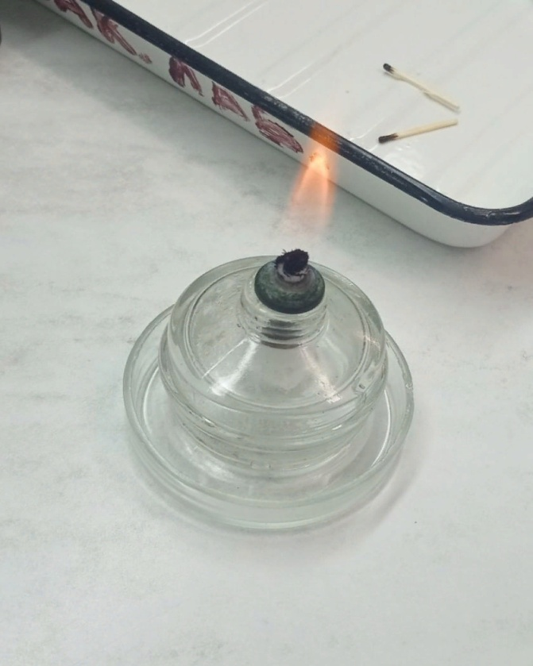
Фото 1. Термостат для выращивания колоний грибков | Фото 2. Спиртовка для прокаливания петли
 | 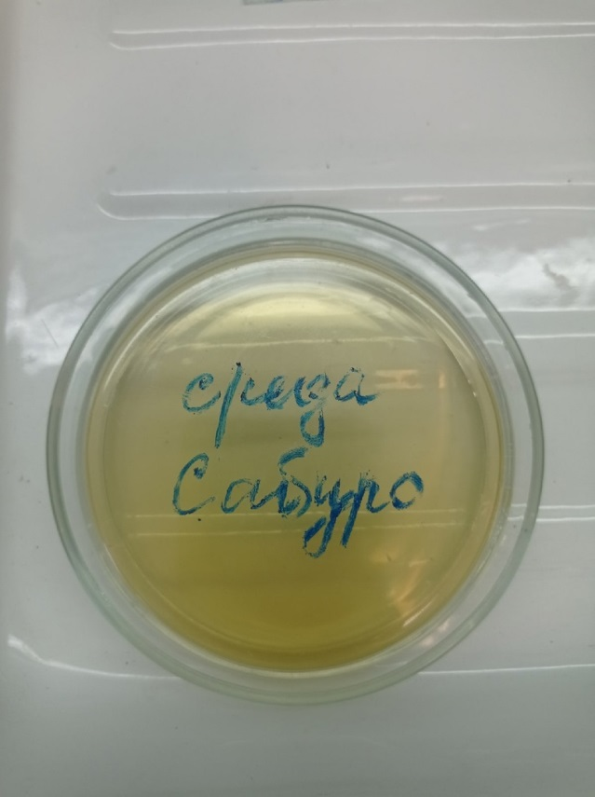
Фото 3. Петля для посева микроорганизмов | Фото 4. Среда Сабуро и чашка Петри
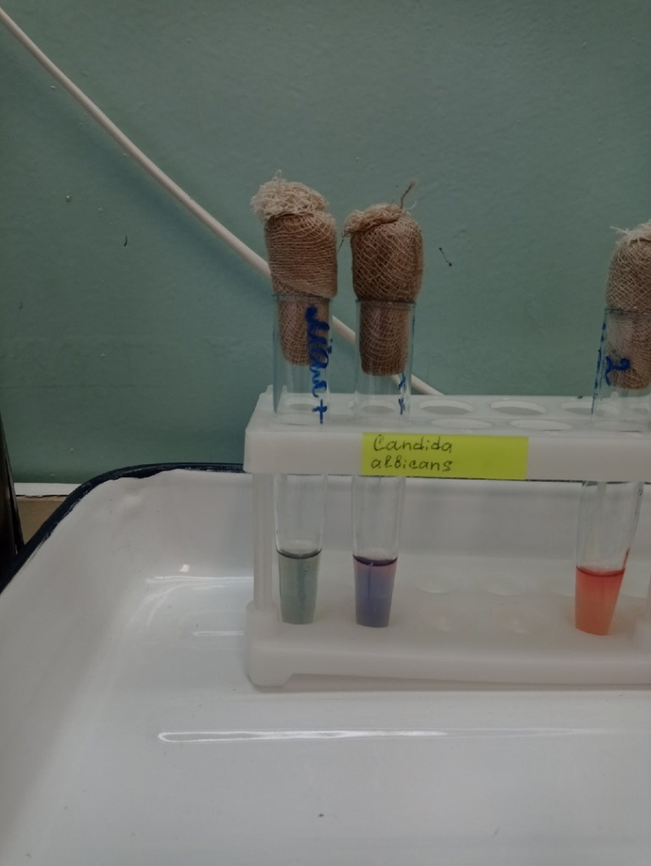 | 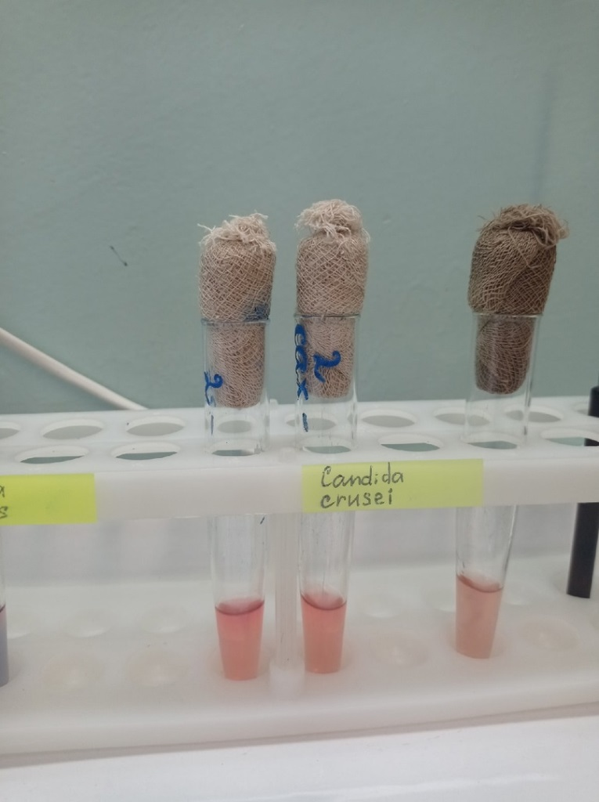
Фото 5. ПитательнаясредаГисса с мальтозой | Фото 6. Реакция кандиды в питательной среде Гисса с сахарозой
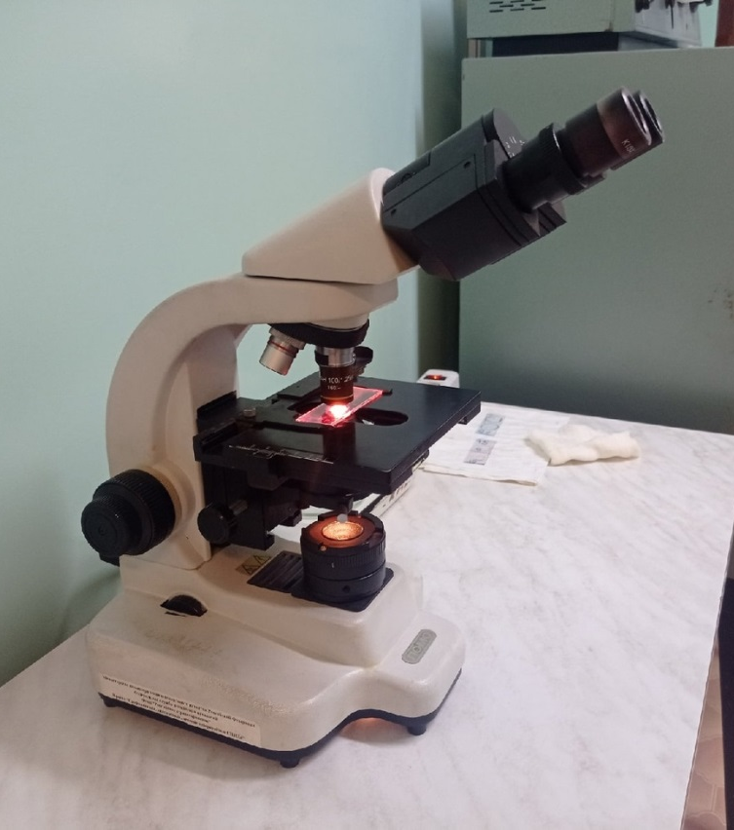 | 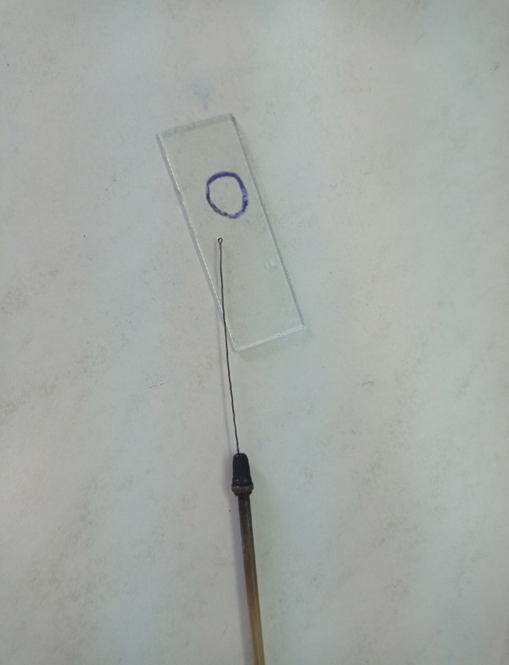
Фото 7. “Иммерсионный световой микроскоп | Фото 8. Предметное стекло

Приложение 2
«Объекты исследования» (фото Наборщиковой К., 2022)
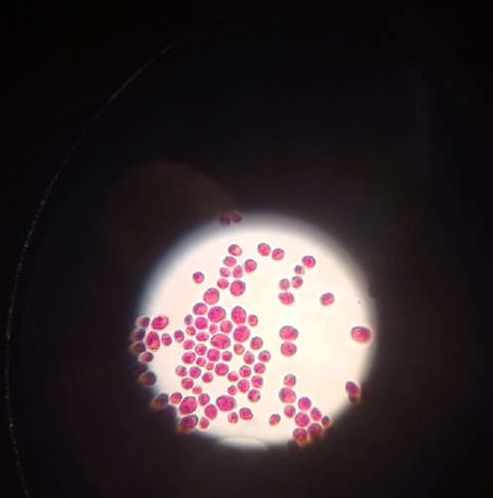
Фото 9. Candidaalbikansпод микроскопом (фото автора Наборщиковой К., 2022) | Фото 10. Candidakrusei под микроскопом  (фото автора Наборщиковой К., 2022)
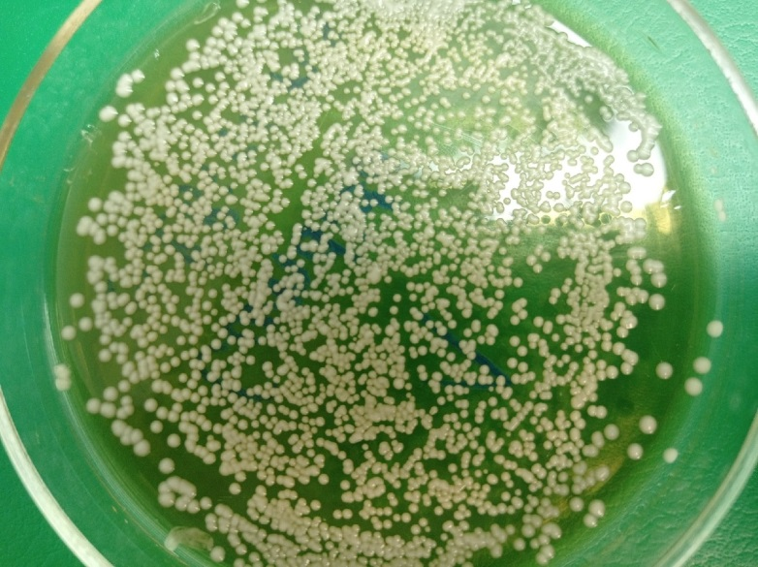 | 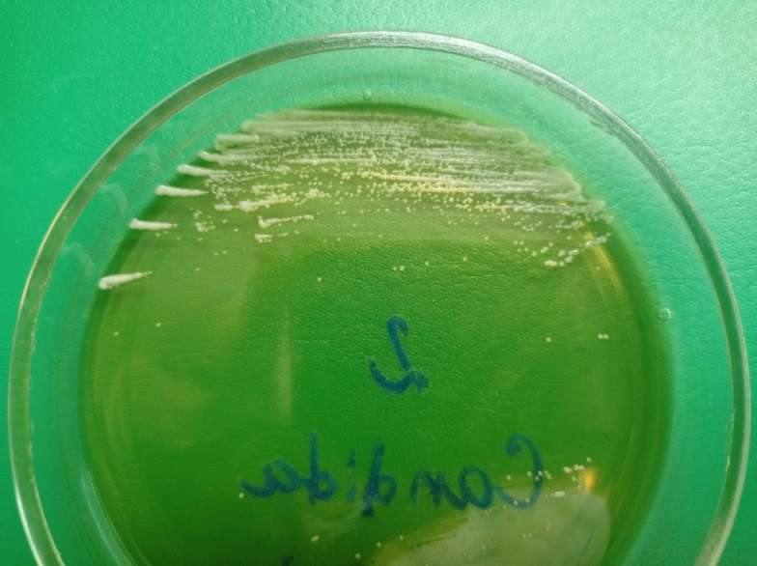
Фото 11.КолонииCandida albikans, выросшие на питательной среде  (фото автора Наборщиковой К., 2022) | Фото 12. Колонии Candida krusei, выросшие на питательной среде  (фото автора Наборщиковой К., 2022)

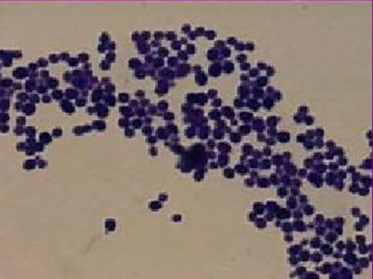 | 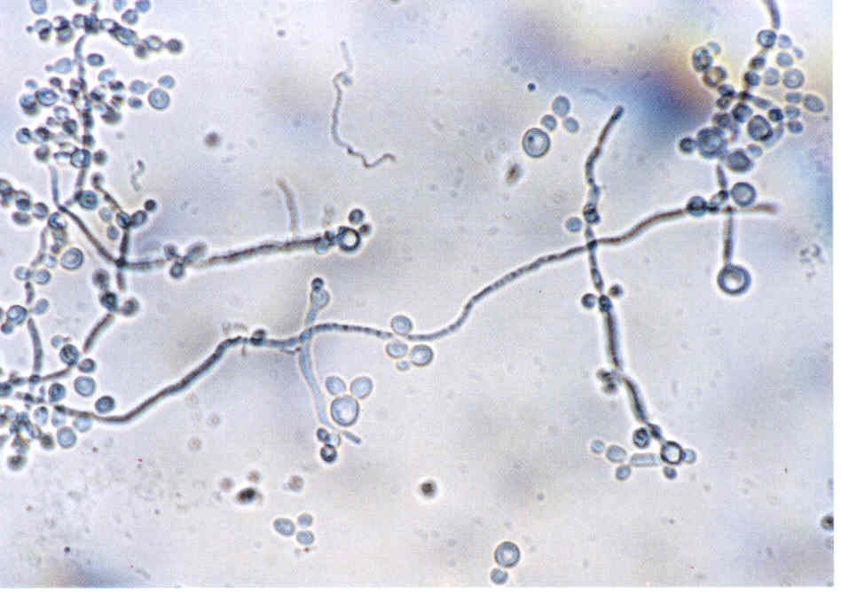
Фото 13. Окрашивание грибков рода Candida по Граму  https://slide-share.ru/metodika-videleniya-chistikh-  kultur3-den-issledovaniyamikroflora-organizma-165503 | Фото 14. Идентификация кандид по образующимся конидиям
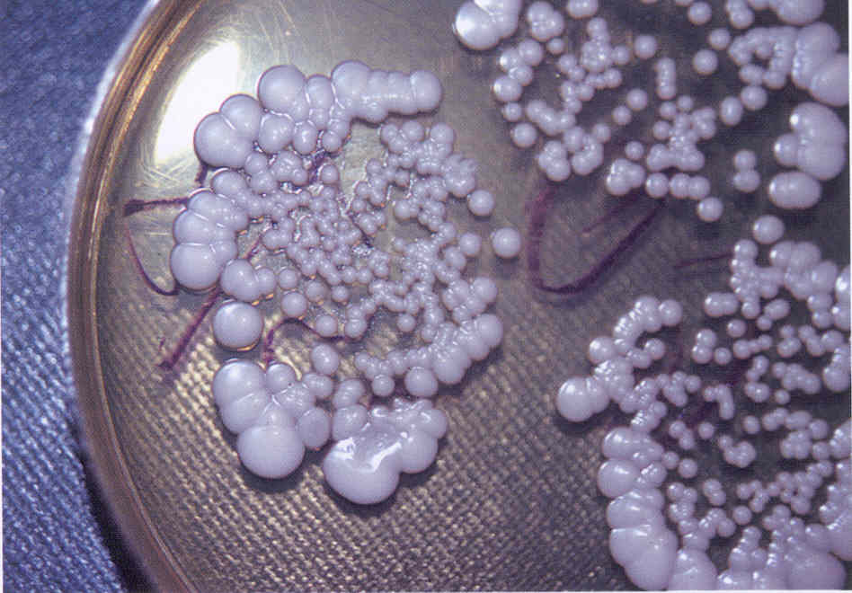
Фото 15. Культура гриба Candidaalbicans. Получена на среде Сабуро.
https://dpo-ilm.ru/materials/76/254/255

Приложение 3
«Фотоматериал, демонстрирующий этапы исследования,
(фото Н.С. Пархоменко, руководитель работы, 2022)
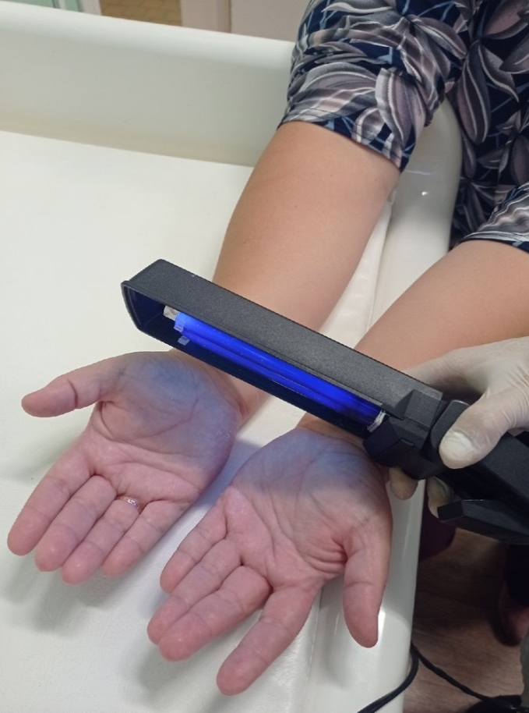 | 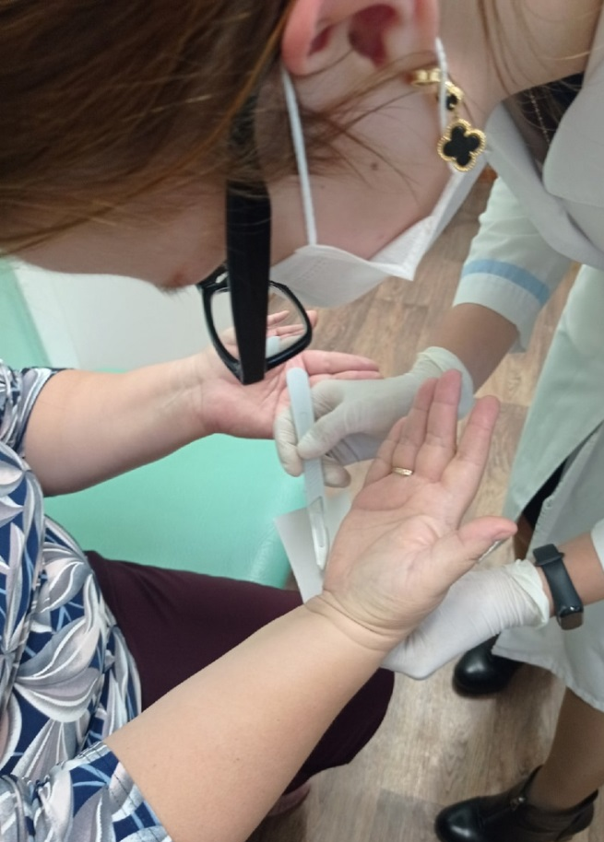
Фото 16. Обнаружение микозас помощью лампы Вуда. | Фото 17. Забор материала по методу соскоба с кожи
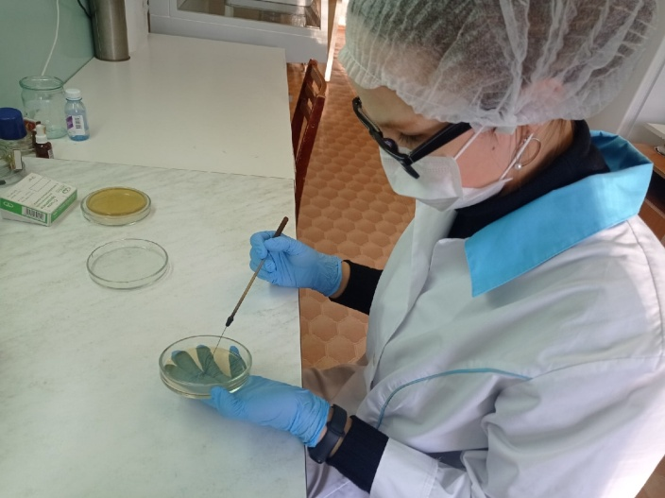 | 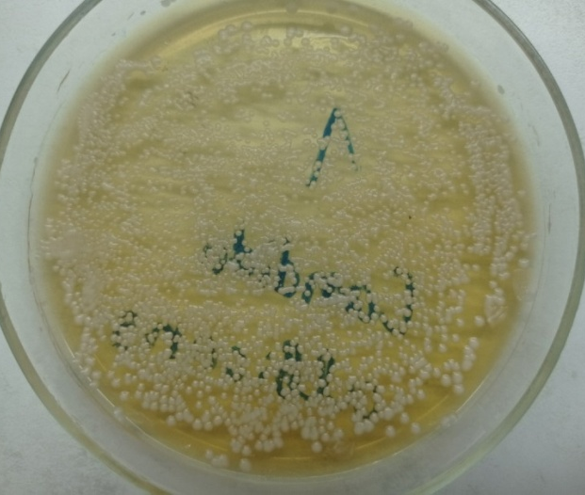
Фото 18. Посев колонии на питательной среде | Фото 19. Выращивание колонии в термостате

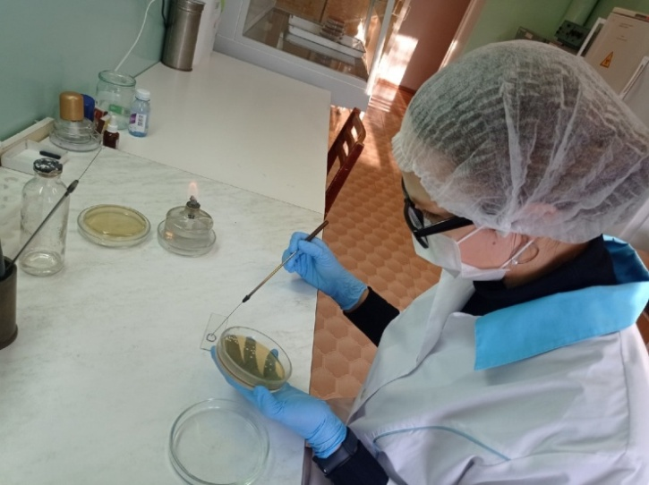 | 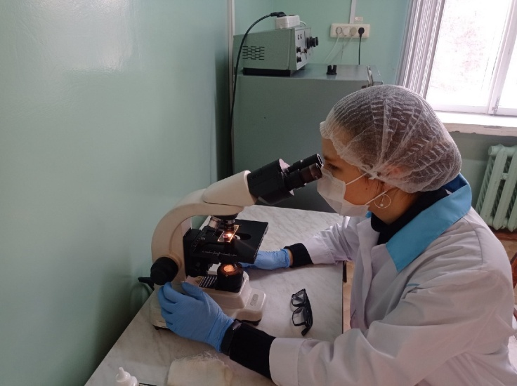
Фото 20. Помещение грибков на предметное стекло | Фото 21. Исследование грибков под микроскопом
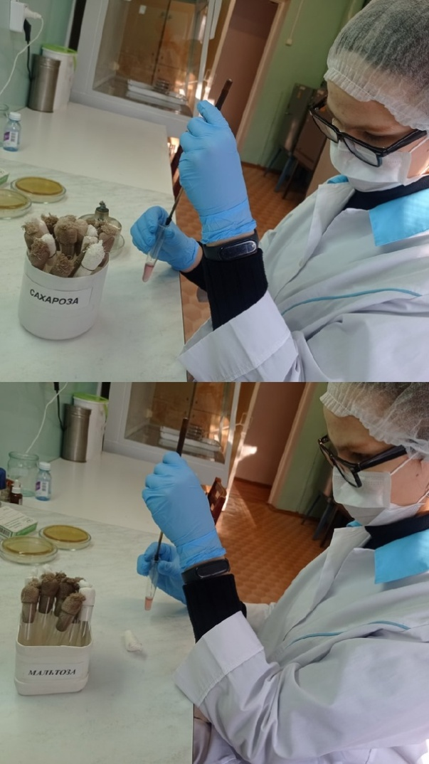 | 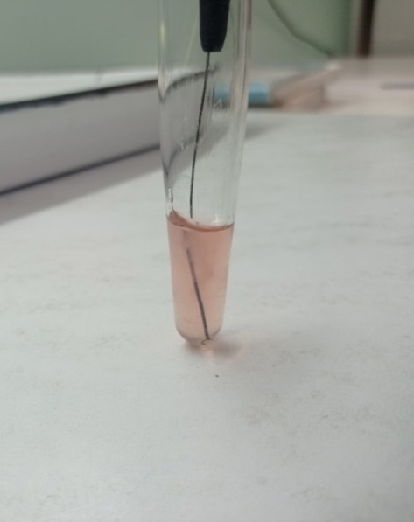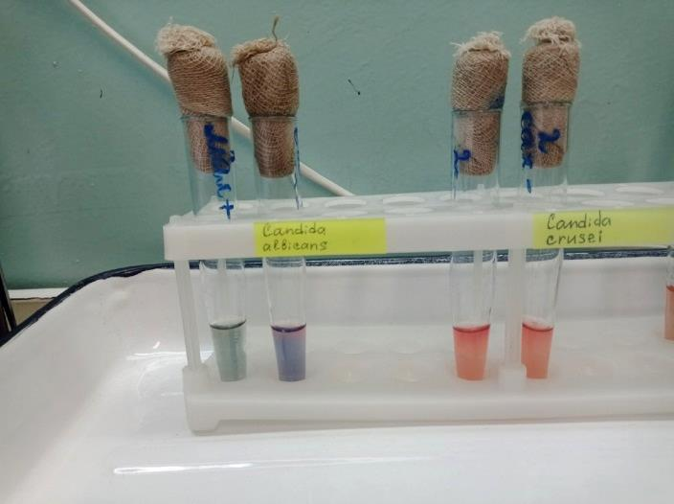
Фото 22. Определение вида грибка рода Candidaметодом прокола питательной среды | Фото 23. Видовое определение грибков по изменению окраски питательной среды

Фото 24. Бланк «Исследование биопроб на наличие кандид»

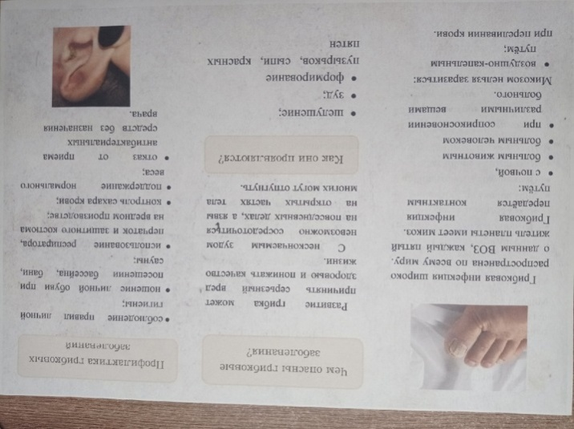 | 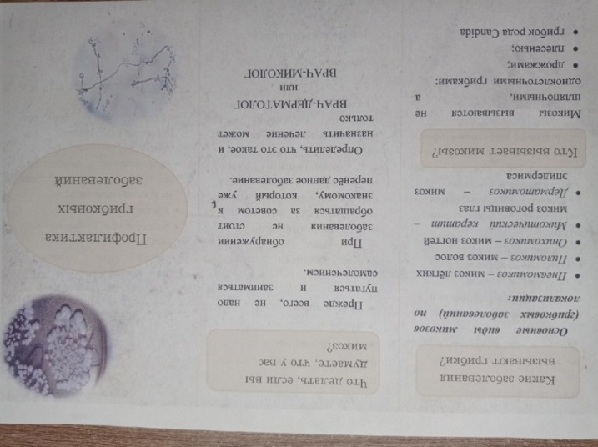
Фото 25-26. Буклет по профилактике микозов

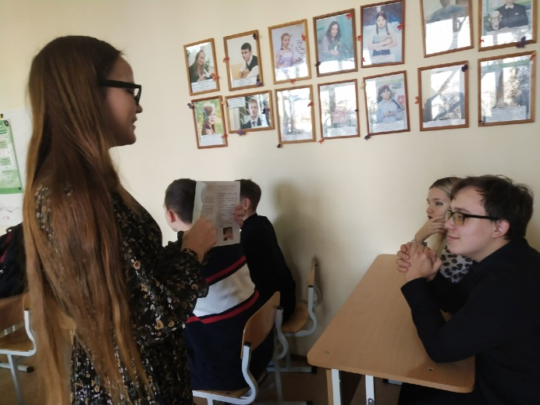

Фото 27. Проведение классного часа на заданную тему | Фото 28. Распространение буклета на классном часу.
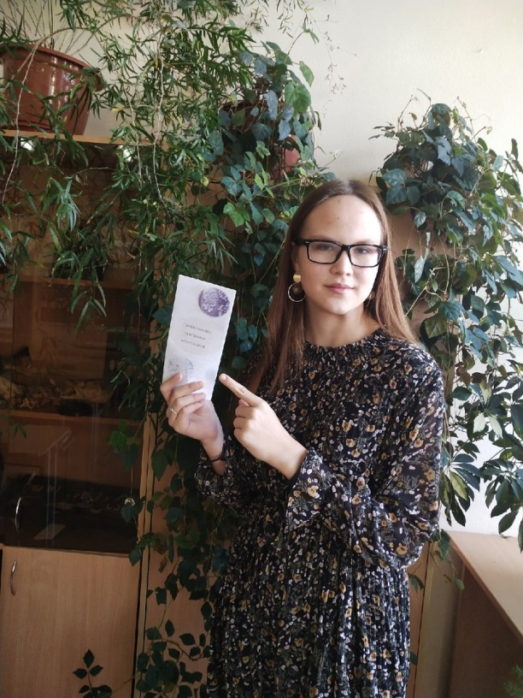
Фото 29. Демонстрация буклета на тему «Профилактика микозов»

Приложение 4
«Грибковые поражения кожи и уха»
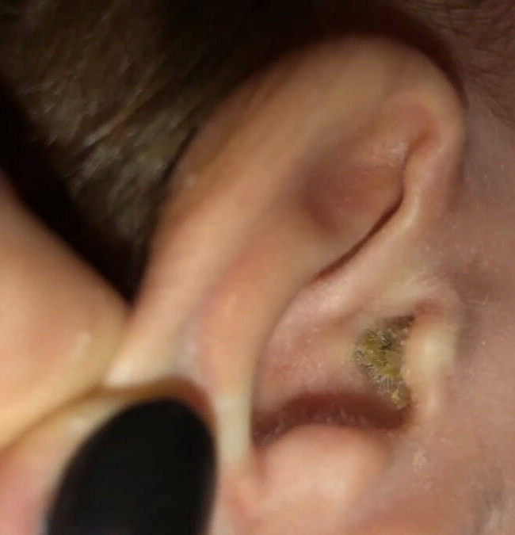 | 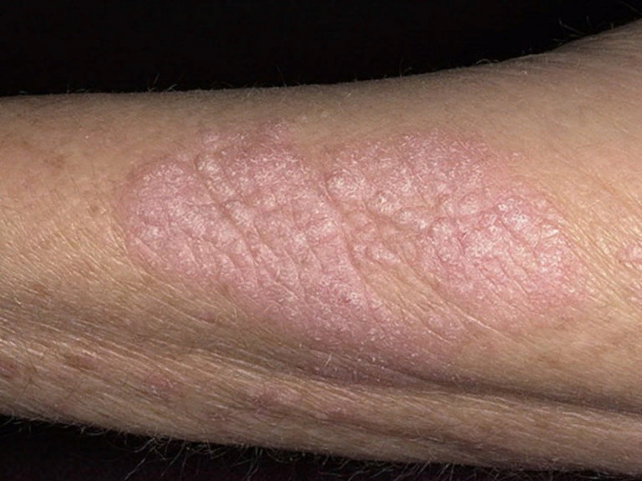
Фото 30.Грибковое поражение наружного слухового прохода  http://tbdoc.ru/bolezni/gnojnyj-otit-u-rebenka-skolko-dnej-lecitsa-i-dlitsa-u-detej-cem-lecit-cerez-skolko-prohodit-kak-dolgo.html | Фото 31. Грибковое поражение кожи рук  https://zud-zhzhenie.ru/gribkovaya-syp-na-kozhe/
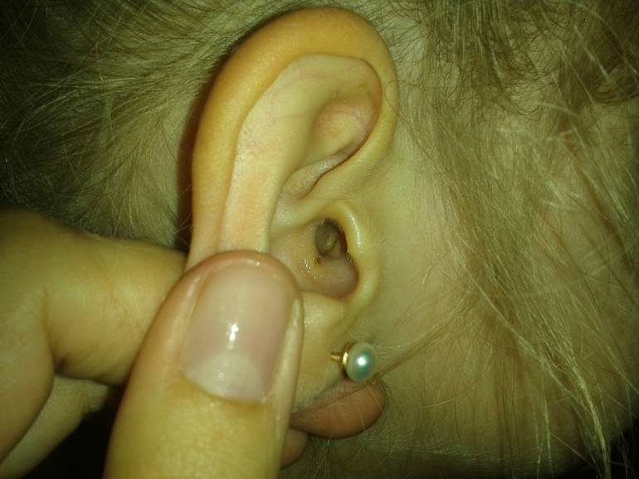 | 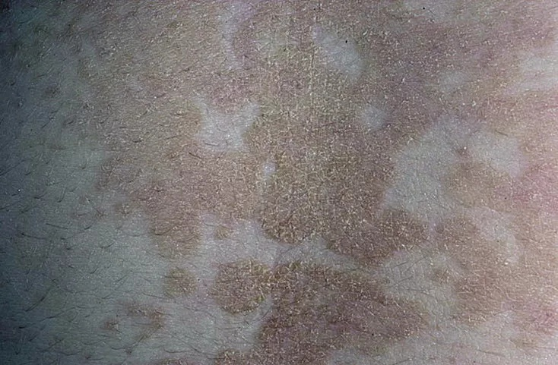
Фото 32.Грибковое поражение наружного слухового прохода  http://tbdoc.ru/bolezni/gnojnyj-otit-u-rebenka-skolko-dnej-lecitsa-i-dlitsa-u-detej-cem-lecit-cerez-skolko-prohodit-kak-dolgo.html | Фото 33. Грибковое поражение кожи рук  https://medok-center.ru/abdominalnaya-hirurgiya/mikoz-kozhi.php

